«Веселий
ярмарок»
сценарій шкільного свята
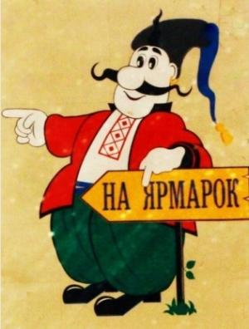

Зала прикрашена у стилі ярмарку: прилавки з виробами умільців та
зібраним урожаєм.

Зустрічаються дві куми

1 кума : Здорова була кумо!
2 кума: А й тобі не хворіти.
1 кума: А куди це ти, кумо, поспішаєш?
2 кума: Та, мабуть туди, куди й ти.
1 кума: А туди – це куди?
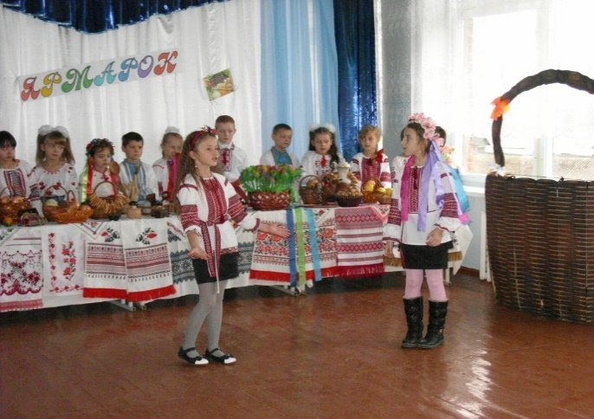
2 кума: От куди та й куди!…
В Україні здавна
Є звичай славний:
Урожай зібрати,
А лишки продати.
1 кума: Хто продати, хто купити,
А хто просто походити:
Подивитись, поучитись,
Заодно й повеселитись.
2 кума: Отож часу дарма не гаймо-
На ярмарок вирушаймо.

Пісня «Прогулянка з батьком»

1 кума: Хоч би на відкриття не спізнитись.
А ось і відкриття!
2 кума: Ярмарок відкривається – шоу починається!

Музична композиція “Моя Україна”. Виходять двоє діток в українському вбранні з короваєм
1 дитина: Якщо хочемо зустріти
Гостя щиро і привітно,
Гостя ми того стрічаєм
Круглим пишним короваєм

2 дитина: З рушником берем таріль
Коровай кладем та сіль.
Шанобливо хліб підносим
Та вклонившись щиро просим

Разом: «Любий гостю наш, приймай
Символ дружби – коровай.

Діти вручають коровай, виходять читці.

1 дитина: Осінь золота прийшла до нашого краю
Всім нам осінь принесла щедрі урожаї

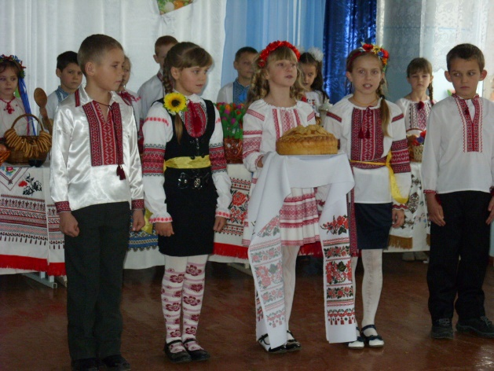
2 дитина: Урожай зібрали – свято вшанували,
Щоб про щедрість українську ви не забували

3 дитина: Сьогодні будем залюбки усі щось продавати,
На ярмарку осінньому зібрались торгувати.

4 дитина: Коровай наш вдатний
Перший не остатний!
Одвічно славим труд людини
Якщо є хліб, то й пісня лине.

5 дитина: Пісня, пісенько, дзвени.весело лунай
Хай почує пісню цю весь наш рідний край.
Пісня «Рідний край»

Знову виходять куми.
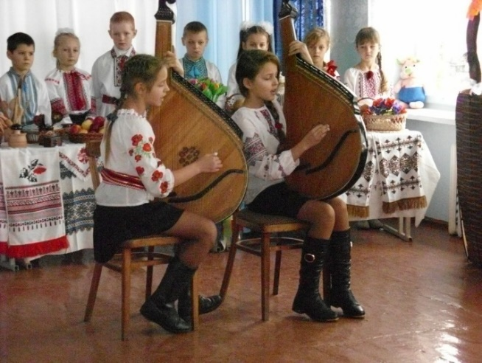
1 кума: Подивись, кумо, скільки народу прийшло!
Зараз усе краще розберуть, а нам переберки лишаються.
2 кума: То ходімо швидше щось вибирати
1 кума: А куди спершу підемо?
2 кума: Та туди, де продавець привітніший.
1 кума: Ну тоді давай спочатку продавців роздивимося.
Продавці з-за прилавків зазивають:

1 дитина: Увага. Увага! Спішіть поспішайте!
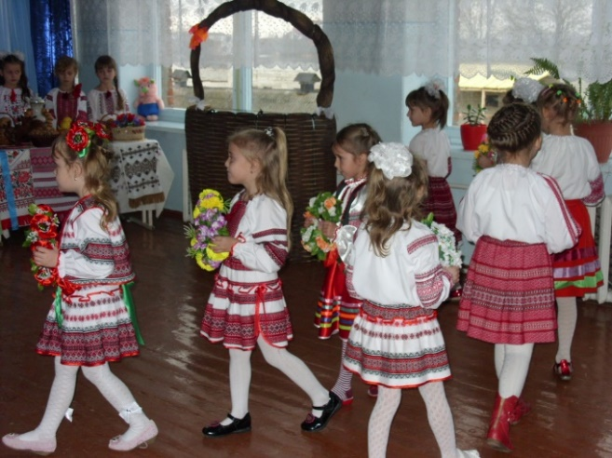
Господарі й гості, глядіть не минайте.

2 дитина: На ярмарку нашім веселім, багатім
На будь-який смак щось можна придбати.

3 дитина: Тут щедрі дарунки із саду й городу.
Тут пісня і жарти усім в нагороду.

4 дитина: Тут речі умільців ні з чим незрівнянні,
Барвисті стрічки, рушники вишивані.
Полив’яний посуд- миски та горнятка.
Сопілки – хлоп’яткам, намисто- дівчаткам.

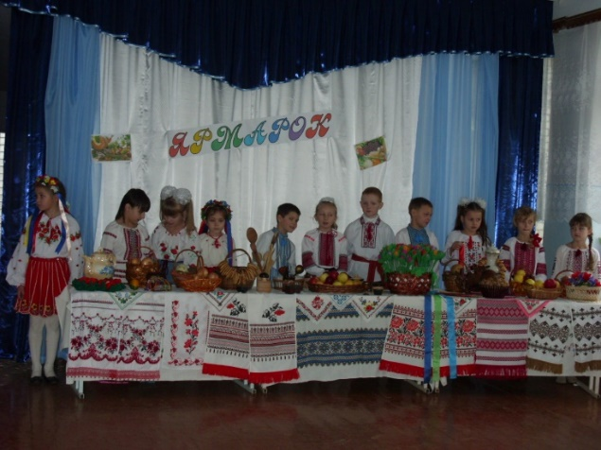
5 дитина: Сьогодні товар продаєм не за гроші-
Міняєм на виступи ваші хороші.
Ви нам своє шоу, а ми вам товар,
Веселий в нас ярмарок, а не базар!

6 дитина: Скоріше на ярмарок всі вирушайте,
Купуйте, міняйте, танцюйте і грайте.
Жартуйте, мудруйте і просто співайте,
Лиш правила торгу не забувайте.

Танець із стрічками.

Кума: А ось і перші покупці.
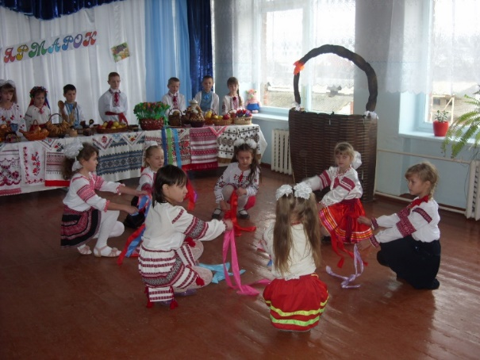
Заходять двоє дівчаток з віночком без стрічок.

1 дівчинка: Ми маленькі українки
Виплели віночок,
Дуже хочемо із ним
Завести таночок.

2 дівчинка: Та спочатку нам потрібно
Стрічечки придбати,
Тоді буде наш віночок
Веселкою грати

1 дівчинка: Нумо, дівчатка стрічки купувати.

Виходять решта дівчаток, ідуть до продавця стрічок.

1 дівчинка: Продайте нам, будь ласка, стрічки.

Продавець: Танець ви підготували?!
Та й ми не жартуєм:
Вам стрічки ці кольорові
В обмін пропонуєм.

Дівчатка чіпляють стрічки, одна гукає « Нумо дівчатка до танцю!

Танок «Віночок»

Знову виходять куми.

1 кума: Бач, де стрічки, там вже пусто,
А ми гав хапаєм,
Ходи виберем намисто,
В обмін заспіваєм.
Продавець: Ось намисто – беріть, вибирайте.
Та сусіда по прилавку мого не минайте.

Кумушки виконують пісню «А я молода на базар ходила»

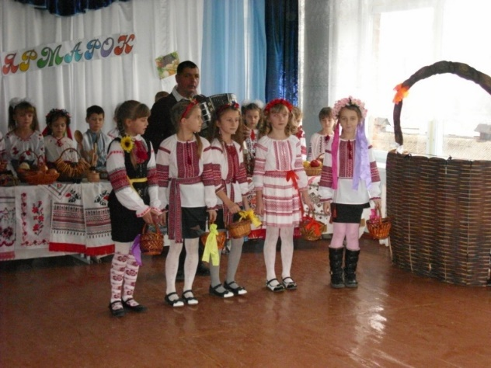
2 кума: Ми намисто то придбали
Та іще не приміряли.
Доки будем приміряти,
Хтось вже йде щось купувати.

Заходять нові покупці

1 дитина: Ой погляньте, друзі, збоку
Продавець такий нівроку,
Щось зажурений сидить.
Може йому щось болить?

Продавець: Що такому як я може боліти?
Просто вже набридло сидіти.
Скрізь довкола щось купують,
А мене ніби не бачать й не чують.
Товар неторканим лежить,
Що я маю з ним робить?

2 дитина: Не журіться, ще є шанс:
Менеджер спішить до вас.

Виходить менеджер

Менеджер: Так, ну що тут з вами сталось,
Що з товару залежалось?
Зараз вставимо рекламку
Й зникне вмить усе з прилавку.
Рекламники, сюди біжіть,
Майстер-клас свій покажіть!

Заходять рекламники, стають біля прилавків, рекламують товар.

1 рекламник: Кружки, ложки розписні,
Керамічні глиняні,
Все екологічно чисте
Все красиве та корисне.

2 рекламник: Обереги для будинку,
Забавлянки для дитинки,
Амулети про запас
Лиш сьогодні, лиш для вас.

3 рекламник: Знижки, акції дивіться!
Швидше, швидше, не баріться
Взяти участь в розпродажі.
Товар обмежений в продажі!
Забігають покупці

1 дитина: Дайте ложки!
2 дитина: Дайте кружки!
3 дитина: Покажіть нам побрякушки!
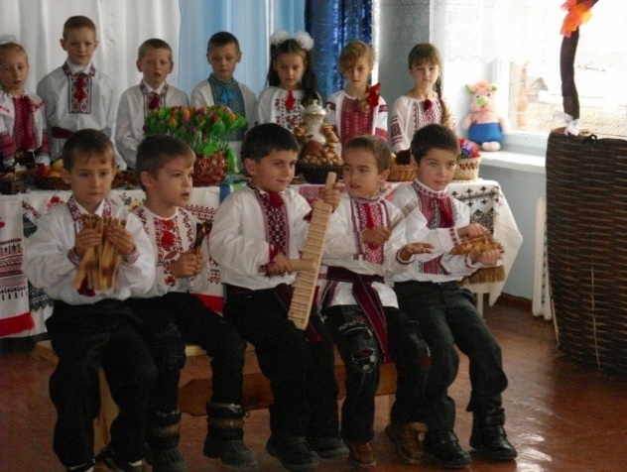
Продавець: Все покажем!
Та чи ви знаєте умову?
Якщо хочете товар,
Показуєте шоу.

4 дитина: Гей, веселії музики,
Молоді та жваві.
Грайте швидше для народу,
Щоб земля дрижала.

Гра на дитячих музичних інструментах: «Пісенний віночок»

5 дитина: Ой, погляньте, молодиці
Опустошили полиці
Не залишилось нічого
У продавця молодого.
Рекламники лиш посміхаються.

Рекламник: Всім вистачило, ще й нам дісталося (показує чим їм заплатити)

6 дитина: Фрукти й овочі кмітливі
Все відразу зрозуміли
Рекламників не наймали,
Самі себе вихваляли.

Виступи овочів (індивідуальні номери дітей).

Помідор: Я червоний помідор
І поживний я сеньйор
А хто п’є томатні соки,
У того червоні щоки.

Морква: А я морква молодиця
Ви на мене подивіться
На городі я дозріла,
Бо на сонці щоки гріла

Огірок: Я б на цім городі жив,

Якби хтось мене полив,
А тому піду туди,
Де щодня дають води.
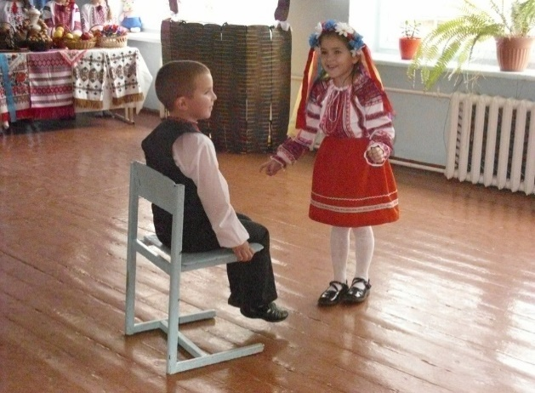
Картопля: Купуйте, купуйте усі бараболю
Варіте і смажте із сіллю й без солі.
Сто страв господиня з картоплі зготує,
Картопля, як хліб – вона всіх нагодує!

Яблуко: І яблучок, друзі, ви не минайте
Які вам до смаку – такі й вибирайте.

Калина: Беріть і калину – червоні корали
Ці кетяги сонце і небо ввібрали.
Напоїть матуся калиновим чаєм
Недугу ураз як рукою знімає.
Після свого виступу кожен овоч стрибає в корзину.

Пісня «Грицю, Грицю, до роботи»

Заходять покупці з цирку.

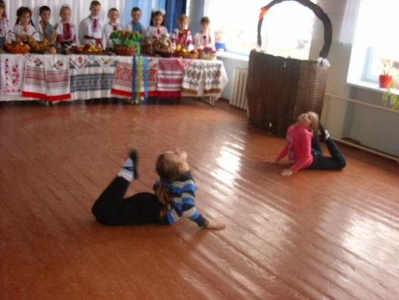
1 дитина: Ми із цирку акробати
Дуже треба нам придбати
Фрукти й овочі вітамінні
Для здоров’я незамінні .

2 дитина: Урожай ваш роздивились
І на тому зупинились,
Що берем рослини всі,
До вподоби нам вони!

3 дитина: В обмін номер вам покажем,
На доданок дружно скажем:
«Про здоров’я, люди, дбайте
Фрукти й овочі вживайте»

Акробатичний номер

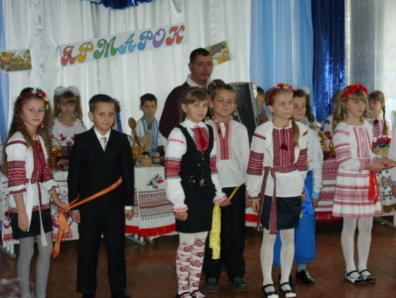
Продавець: Фрукти ваші – забирайте
І здоровенькі бувайте

1 дитина: Фрукти й овочі мерщій,
Стрибайте у кошик мій
Зробимо хорошу страву-
Приготуєм добру страву.
Акробати виходять.

Пісня «Ой там на точку, на базарі»

Заходить баба та гукає:

Баба: Люди добрі, розступіться,
Дід козу купив дивіться…

Дід веде козу із піснею «Козуню-любуню»

Баба: Це ж ота така коза
Ну, що зветься Дереза.

Дід: В чому річ, у чому діло
Ти бува не захворіла?

Баба: Запитай що вона їла,
Й вмить все стане зрозуміло.

Дід: Кізонько моя люба, кізонько моя мила,
Чи ти пила, чи ти їла?

Коза: Ні, дідусю, і не їла, і не пила
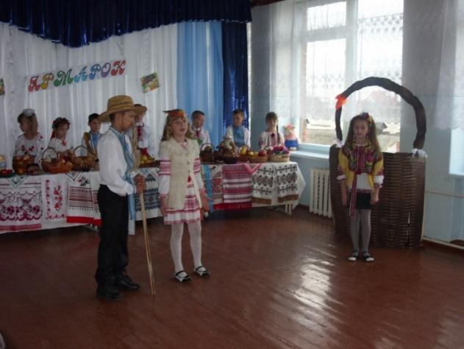
Тільки бігла через місточок,
Ухопила кленовий листочок,
А як бігла через гребельку,
То вхопила водиці крапельку.
Стільки їла, стільки й пила.

Дід: От тепер все зрозуміло-
Кізка моя зголодніла.
Я куплю їй капустину,
Бурячину і морквину.
І ще дайте пирога
Кізка моя дорога ( гладить з любов’ю)

Баба: Схаменися, вража сила
Знову запитай що їла.

Дід: Кізонько моя люба, кізонько моя мила,
Що ти пила, що ти їла?

Коза: Ні, дідусю, і не їла, і не пила
Тільки бігла через місточок,
Ухопила кленовий листочок,
А як бігла через гребельку,
То вхопила водиці крапельку.
Стільки їла, стільки й пила

Баба: Що ще будеш годувати?
Чи підеш козу вертати?

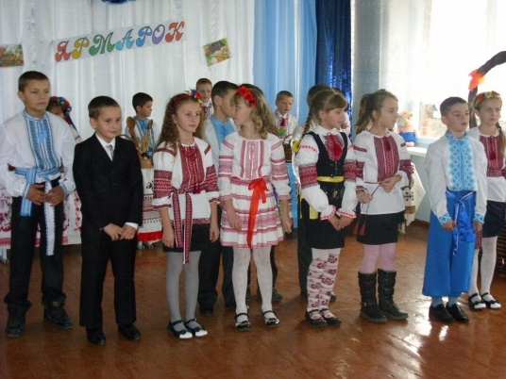
Дід: Стій, бабуню, не жужми
Краще доставай ножі
Раз коза ця вередлива
Ми заріжем її сміло
Наготуєм шашликів,
Почастуєм дітлахів.

Коза: Ме-е-е, дідусю, я ж жартую.
Так наїлась ледь стою я
З вим’ям повним молока…

Баба: Ти диви хитра яка,
Не коза – одні дива!

Дід: Цить! Обидві до хліва!
Раз, два! Раз1 Два!

Виходять. Заходять дві дитини, або ті ж кумоньки

1 дитина: Без сміху і без гумору
Не можна в світі жити,
З усмішками і жартами
Ми будемо дружити!

Пісня « Ой ти, дядьку, Муйсію»

2 дитина: Гей, шановні продавці,
І ви, добрі покупці
Гаманці мерщій ховайте,
Циганській табір зустрічайте
Танцюючи заходять цигани

1 циган: Гей чавале, гей ромали
Пізно на ярмарок ми завітали.
Люду – що й яблуку ніде упасти,
Ну, а товару – вже нічого красти.
Йдемо звідси!

1 дитина: Стривайте, цигани – всміхніться, не зліться!
Із нами на святі повеселіться.
Ми вам заспіваєм, а ви потанцюйте,
І ви, любі гості, у нас не нудьгуйте.

Жартівлива пісня « Два городи обробила, одна диня уродила»
Виходять куми
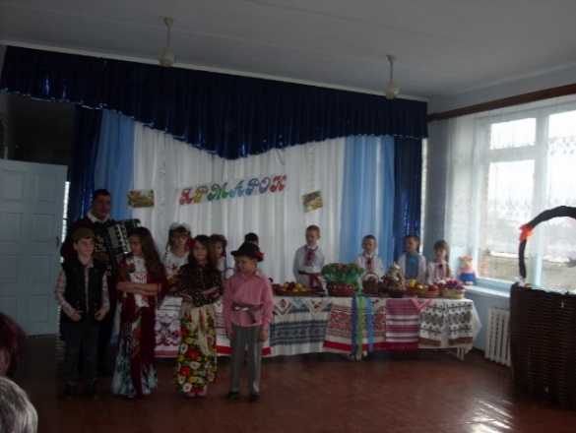
1 кума: Повні кошики товару
Закупилися на славу.
Час додому повертати
І покупки розглядати.

2 кума: Тож додому повертаєм, Славу осені співаєм!

Пісня « Урожайна»



